18 Mikrokontrollere – med feilsøking
18.1
Hva er en mikrokontroller og hva brukes den til?

18.2
Figur 18.1 viser blokkskjema for en mikrokontroller for et enkelt system for et datastyrt apparat. Alt innenfor den stiplede rammen inngår i mikrokontrolleren.
a) Sett navn inne i blokkene.
b) Hva gjør mikroprosessoren?
c) Hva forteller klokkefrekvensen?
d) Hva er et buss-system?

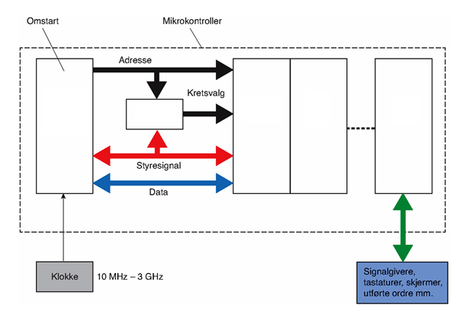
Figur 18.1

18.3
a) Hva er forskjellen på det binære tallsystem og desimalsystemet
b) Hva slags tallsystem brukes i datateknikken?

18.4
a) Hva er forskjellen på oktalsystemet og heksadesimalsystemet?
b) Hvorfor bruker vi disse systemene?

18.5
Oktalsystemet og heksadesimalsystemet har henholdsvis grunntallene 8 og 16. For å gjøre om fra binærtall til oktaltall deler vi opp binærtallet i grupper på tre og finner oktaltallet for de tre gruppene. Som eksempel blir binærtallet 110101100₂ lik (110)(101) (100)₂ som gir oktaltallet 654₈. Gjør om følgende binærtall til oktaltall:
a) 110
b) 101110
c) 110011110

18.6
Gjør om følgende oktaltall til binære tall:
a) 8
b) 15
c) 22

18.7
For å gjøre om fra binærtall til heksadesimaltall deler vi opp binærtallet i grupper på fire og finner heksadesimaltallet for de fire gruppene. Som eksempel blir binærtallet 10110001₂ lik (1011)(0001)₂ som gir heksadesimaltallet B1₁₆.
Gjør om følgende binærtallet til heksadesimaltall:
a) 101010
b) 10110001
c) 110010110

18.8
Gjør om følgende heksadesimaltall til binærtall:
a) B4
b) C8
C) A9

18.9
En skinnegående transportvogn drives av en elektrisk motor som er styrt av en mikrokontroller. Vogna henter en bestemt vektenhet masse ved stasjon A og leverer den ved stasjon B. Start og stopp ved stasjonene og lasting og lossing av vogna foregår automatisk. En blinkende varsellampe og et pulserende lydsignal blir automatisk aktivert når vogna beveger seg på skinnene. Vogna skal også kunne startes og stoppes manuelt.
a) Foreslå inn -og utenhetene til denne mikrokontrolleren.
b) Tegn et blokkskjema med innganger, mikrokontroller og utganger.

18.10
a) Hvilken oppgave har sentralenheten CPU i en mikrokontroller?
b) Hva er forskjellen på ROM og RAM?
c) Hva er PROM?

18.11
En mikrokontroller mangler driftsspenning.
a) Hvor kan feilen ligge?
Du måler driftsspenningen til en mikrokontroller til å være 5 V, som er riktig verdi. Det er riktige spenningsverdier på inngangene, men ikke på utgangene.
b) Hva kan det tyde på?

